AREAS Y ASIGNATURAS | BIOLOGIA Y EDUCACIÓN FISICA
GRADOS | 8-1, 8-2, 8-3. 8-4, 8.5, 8-6,
DOCENTES | MARIBEL IBARGUEN: 8-1, 8-2 biología
DOCENTES | CARMENZA PEREA: 8-3 biología
DOCENTES | WILFRIDO ARROYO: 8-4, 8-5, 8-6 biología
DOCENTES | JAQUELINE CARVAJAL 8-1, 8-2, 8-3 Ed. física
DOCENTES | CLARA INES VIVAS: 8-4 Ed. física
FECHA DE DILIGENCIAMIENTO | 19 JUNIO 2020
FECHA DE ENTREGA | 26 de junio del 2020
EJE TEMATICO | EL SISTEMA NERVIOSO Y EL SISTEMA ENDOCRINO  - Reconoce la función de los sistemas nervioso y endocrino.  - Relaciona los sistemas nervioso y endocrino en su funcionamiento.
Actividades de biología:
Revisar la clase por medio del enlace, consignar en el cuaderno como apoyo y soporte, para repaso.
https://forms.office.com/Pages/ResponsePage.aspx?id=9cPqfwPzDUyZWLj9qRJS5uWZZYLW8CNAg9BrqYUkPOFUMTRXRkhRRlpZN1VNOVZVRDdWQVIzUFdOWS4u

Actividades de educación física:
¿Cómo se genera el movimiento en el cuerpo humano?
El aparato locomotor o movimiento involucra la puesta en marcha de todo un engranaje complejo y perfecto en el que intervienen el: Sistema osteo articular (huesos, articulaciones y ligamentos) y el sistema muscular (musculos y tendones). Este sistema le permite al ser humano y a los animales en general, interactuar con el medio que le rodea mediante el movimiento o locomoción y sirve de sostén y protección al resto de órganos del cuerpo. Este funciona en coordinación con el sistema nervioso que lo posibilita y controla, es el que genera y transmite las órdenes motoras.

Mira el siguiente video: https://www.youtube.com/watch?v=pi2r3lGv9pg “ el aparato locomotor”
Y ten en cuenta estos tips:

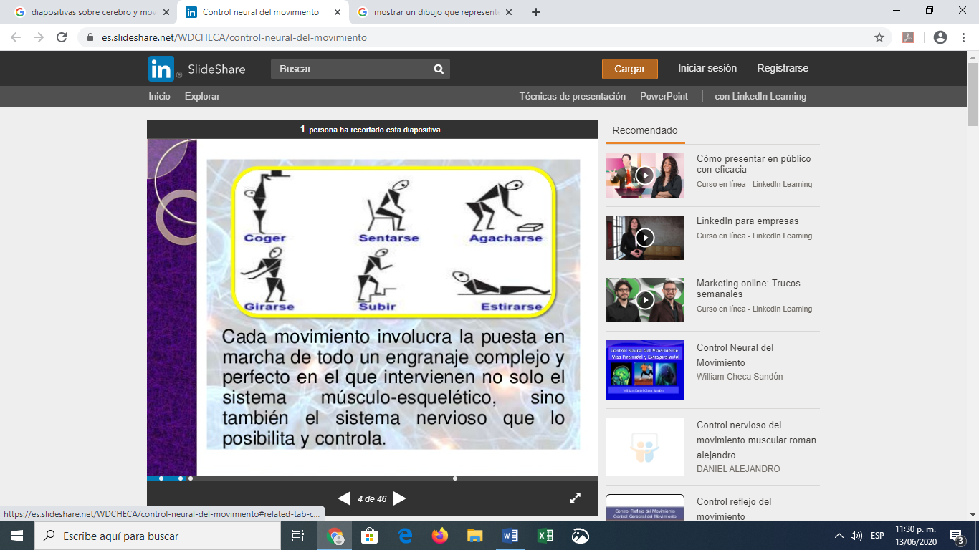

ACTIVIDAD A REALIZAR

Con la información anterior. Realiza tu propio FOLLETO sobre el aparato locomotor.
(un resumen informativo de lo que deseas comunicar.)

PASOS:
- Una vez que tengas planeado lo que deseas escribir en el folleto ten en cuenta:
- debes escribir el texto mínimo 25 palabras.
- La portada debe contener título, objetivo y definir el público. (la población a la que va dirigido el folleto)
- La parte trasera del diseño del folleto debe incluir detalles adicionales: como la información de contacto, correo electrónico, número telefónico.
- Recopila imágenes o ilustraciones muy significativas y únicas para el diseño. (Si quieres puedes diseñarlas tú, si las sacas de la internet, recuerda escribir bajo la imagen la dirección de donde tonaste la imagen)
- Realiza un dibujo que explique el tema del folleto
- Crea un mensaje que ayude a la persona a recordar el folleto

Nota: La estructura del folleto debe guiar este proceso de redacción, es decir, necesitas entender qué debes colocar al frente, en el medio y en la parte de atrás del folleto, y escribir acorde a esto:
- La portada, necesita llamar la atención del lector, todo en esa página debe animarlos a abrir el folleto.
- el folleto debe estar encaminado al cuidado del aparato locomotor.

Aquí te dejo un ejemplo de cómo hacer el plegable, pero puedes hacerlo a tu gusto. Eso sí, que sea llamativo.
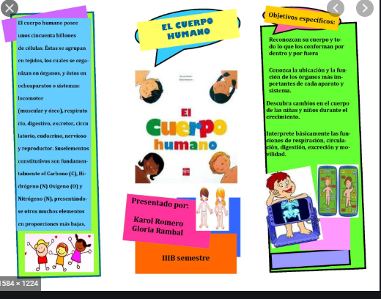
tomado de https://es.calameo.com/books/001269344b40ed1d84566
DEBES ENVIAR LA ACTIVIDAD A LOS SIGUIENTES CORREOS:
8-1, 8-2. 8-3 jaqueline@ieramonarcilacali.edu.co
8-4 claravivas@ieramonarcilacali.edu.co

